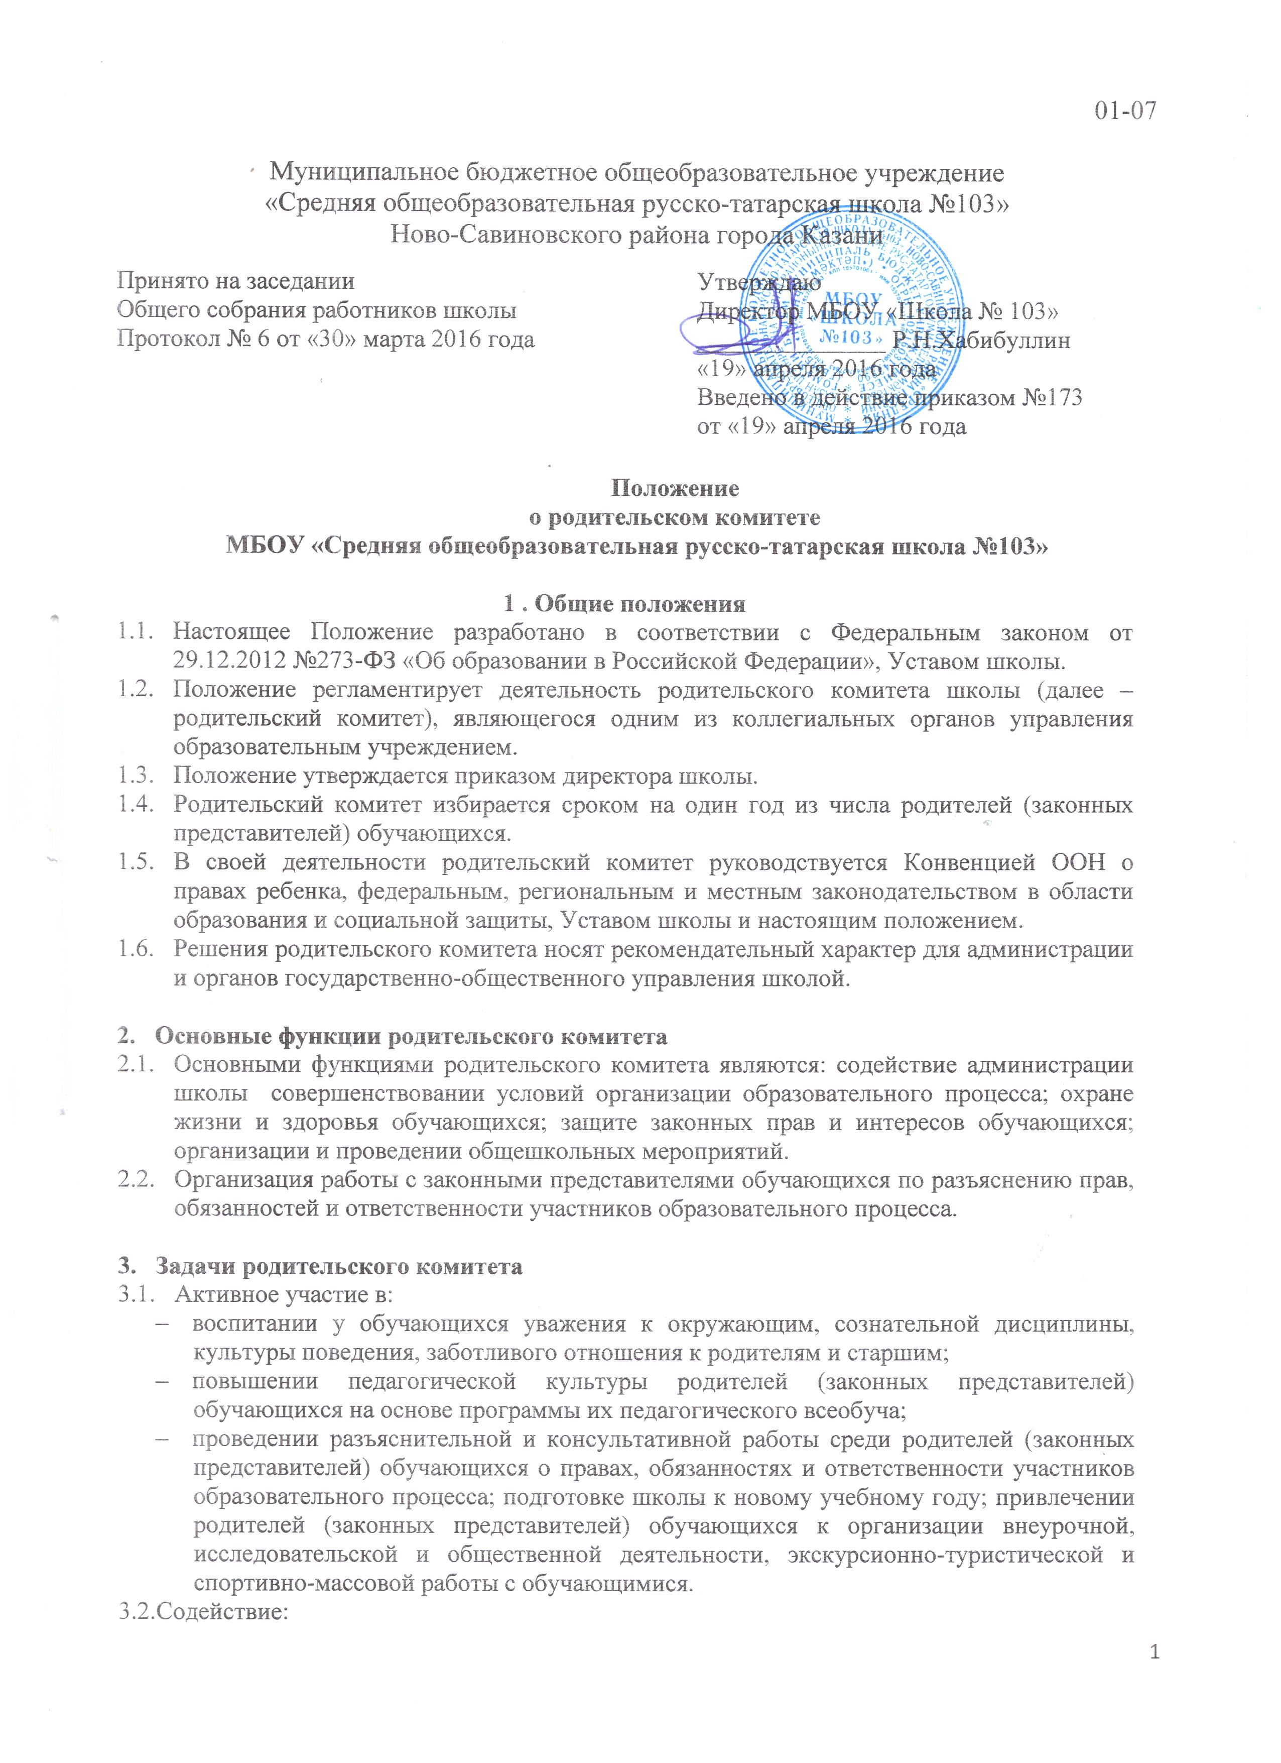

- в воспитании у обучающихся: ответственного отношения к учебе, привитии им навыков учебного труда и самообразования, приобщении их к работе с книгой и другими источниками информации;
- родителям (законным представителям) обучающихся в повышении их ответственности за выполнение обязанностей по воспитанию детей.
  - Оказание помощи:
- семьям в создании необходимых условий для своевременного получения их детьми полного общего образования;
- классным руководителям в изучении и улучшении условий воспитания детей в семье, в пропаганде среди законных представителей обучающихся положительного опыта семейной жизни;
- администрации школы в организации и проведении общешкольных родительских собраний.
  - Контроль (совместно с администрацией школы) организации и качества питания и медицинского обслуживания учащихся.
  - Рассмотрение обращений в свой адрес, а также обращений к администрации школы по поручению директора в пределах своей компетенции.
  - Недопущение вмешательства родителей (законных представителей) обучающихся в профессиональную деятельность педагогов по личной инициативе.
  - Внесение предложений:
- по содержанию локальных актов школы в пределах своей компетенции;
- по организации образовательного процесса.
  - Координация деятельности классных родительских комитетов.
  - Взаимодействие с:
- педагогическим коллективом школы по вопросам профилактики правонарушений, безнадзорности и беспризорности среди обучающихся;
- другими органами коллегиального управления школы по вопросам проведения общешкольных мероприятий в пределах своей компетенции.

- Права родительского комитета
4.1. В соответствии со своей компетенцией, установленной настоящим положением, родительский комитет имеет право:
- обращаться к администрации и другим коллегиальным органам управления школой и получать информацию о результатах рассмотрения обращений; в любые учреждения и организации;
- приглашать на свои заседания родителей (законных представителей) обучающихся по представлениям (решениям) классных родительских комитетов; любых специалистов для работы в составе своих комиссий;
- принимать участие в подготовке локальных актов школы; организации внеурочной деятельности;
- давать разъяснения и принимать меры по обращениям обучающихся и их родителей (законных представителей), соблюдению обучающимися и их родителями (законными представителями) требований законодательства об образовании и локальных нормативно правовых актов школы.
4.2. Выносить общественное порицание родителям (законным представителям) обучающихся, уклоняющимся от воспитания детей в семье.
  - Разрабатывать и принимать: настоящее положение, вносить в него дополнения и изменения; положения о своих постоянных и (или) временных комиссиях; план своей работы; планы работы своих комиссий.
  - Выбирать председателя родительского комитета, его заместителя и контролировать их деятельность.
  - Принимать:
- решения о создании или прекращении своей деятельности;
- решения о создании и роспуске своих постоянных и (или) временных комиссий, назначении их руководителей;
- решения о прекращении полномочий председателя родительского комитета и его заместителя;
- участие, в лице председателя, в заседаниях педагогического совета, других органов коллегиального управления школой при рассмотрении вопросов, относящихся к компетенции родительского комитета.

5.Ответственность родительского комитета
5.1.Родительский комитет несет ответственность за:
  - бездействие при рассмотрении обращений;
  - выполнение своего плана работы;
  - соответствие принятых решений действующему законодательству и локальным актам школы;
  - выполнение принятых решений и рекомендаций;
  - установление взаимодействия между администрацией школы и родителями (законными представителями) обучающихся по вопросам семейного и общественного воспитания.

6.Организация работы
  - В состав родительского комитета входят по одному представителю от каждого класса (параллели). Представители от классов (параллелей) избираются ежегодно на родительских собраниях классов (параллели) в начале каждого учебного года.
  - Родительский комитет работает по плану, согласованному с директором школы.
  - Заседания родительского комитета проводятся по мере необходимости, но не реже одного раза в четверть.
  - Кворумом для принятия решений является присутствие на заседании более половины членов родительского комитета.
  - Решения родительского комитета принимаются простым большинством голосов его членов, присутствующих на заседании. В случае равенства голосов решающим является голос председателя.
  - Непосредственное руководство деятельностью родительского комитета осуществляет его председатель, который:
- обеспечивает ведение документации родительского комитета;
- координирует работу родительского комитета и его комиссий; ведет переписку родительского комитета; ведет заседания родительского комитета.
  - О своей работе родительский комитет отчитывается перед общешкольным родительским собранием по мере необходимости.
  - Свою деятельность члены родительского комитета осуществляют на безвозмездной основе.

- Делопроизводство
7.1.Родительский комитет ведет протоколы своих заседаний и общешкольных родительских собраний в соответствии с инструкцией по делопроизводству в школе.
  - Протоколы родительского комитета хранятся у председателя родительского комитета школы.
  - Ответственность за делопроизводство родительского комитета возлагается на его председателя.

